Столичные школьники примут участие в олимпиадах, турнирах и конкурсах
19.09.2024
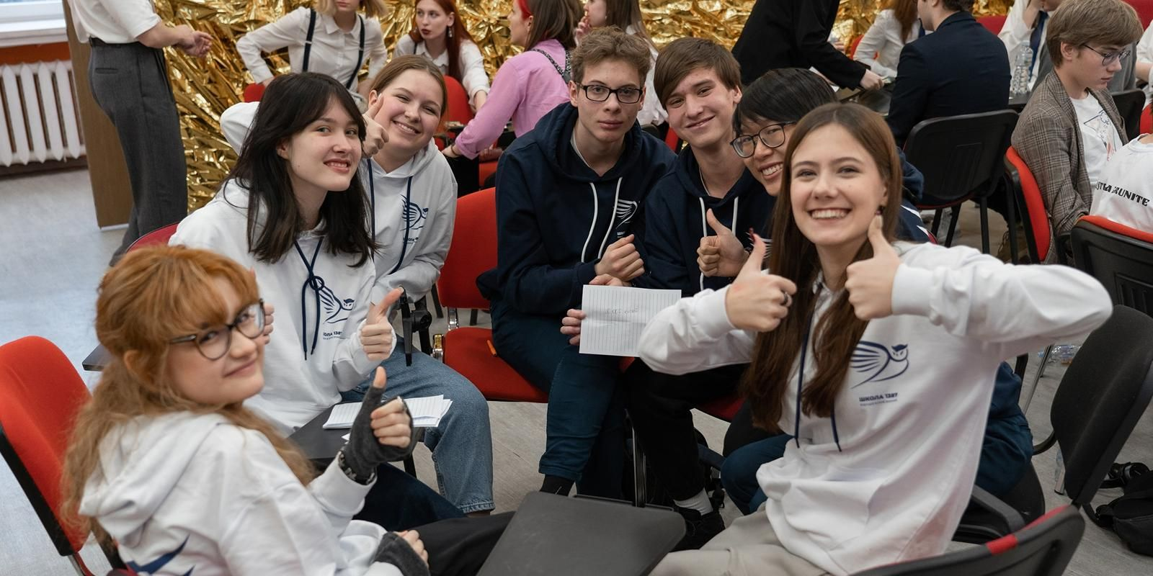
19.09.2024.
12 сентября ученики 4–11-х классов в Москве приступили к первому этапу Всероссийской олимпиады — самого масштабного в стране состязания школьников. Этой осенью пройдут и другие соревнования, на которых дети будут решать нестандартные задачи.
«С каждым годом олимпиадное движение в столице развивается, и чтобы поддерживать эту тенденцию, мы проводим новые турниры по разным дисциплинам. Участники могут продемонстрировать свои навыки и увидеть, что олимпиады — это не только вопросы и ответы, но и командная работа, масштабные проекты, задания от работодателей и ученых, а также весомый вклад в портфолио. Кроме того, интеллектуальные конкурсы помогают определиться с будущей профессией и поступить в желаемый вуз», — рассказали в пресс-службе Департамента образования и науки Москвы.
В октябре начнется отборочный этап Московской олимпиады школьников (МОШ). Этот тур проводят для тех, кто стремится проверить и продемонстрировать свои знания и навыки в различных областях, и попробовать себя в создании проектов. Победители МОШ получают льготы при поступлении в профильные вузы, что делает олимпиаду особенно привлекательной для молодых талантов.
Участникам доступен выбор более чем из 20 дисциплин, среди которых классическая астрономия и история, а также такие редкие, как генетика и лингвистика. Окончательная информация о расписании по каждому предмету будет размещена на сайте состязания. Заключительные этапы олимпиад проходят в Зоологическом музее МГУ, Московском планетарии и Третьяковской галерее.
Школьники могут присоединиться к новому сезону олимпиады «Музеи. Парки. Усадьбы». Они узнают больше об истории своего города и страны, познакомятся с культурными объектами и достопримечательностями столицы. Это позволит им углубить свои знания, полученные на уроках москвоведения, мировой художественной культуры, истории, литературы, физики и биологии. Посещать интересные локации и выполнять задания, разработанные организаторами, можно до марта. По всему городу будет открыто более 200 тематических площадок.
Этой осенью ученики столичных школ примут участие в командных чемпионатах Центра педагогического мастерства (ЦПМ). В КУСТе (Командном турнире по страноведению) они продемонстрируют знания по истории, литературе, искусству, английскому языку и географии. В ХИТе (Химическом исследовательском турнире) им предстоит решать сложные задачи, а в МЫШе (Межрегиональном турнире Ынтеллектуальных школьников) они будут соревноваться в лингвистике и русском языке. Конкурсантов ждут творческие задания: кейсы, исследования, вопросы на логику и игры с сюжетами. Такие соревнования помогают развивать навыки работы в команде и лучше понимать взаимосвязь между разными дисциплинами.
6 октября пройдет отборочный этап Турнира имени М. В. Ломоносова. Он предназначен для учеников 6–11-х классов и включает задания по математике, физике, астрономии и наукам о Земле, химии, биологии, истории, лингвистике, литературе. Школьники из 10–11-х классов, показавшие высокие результаты, будут приглашены на финальный этап весной 2025 года. Победа дает преимущества при поступлении в вузы. Само соревнование проводится с 1978 года, одним из организаторов выступает Московский государственный университет.
Кроме того, 6 октября состоится отборочный этап Турнира городов базового уровня. Состязание будет интересно ученикам, увлеченным математикой. Его цель — углубить знания и развить исследовательские навыки, а не оценить результаты. Можно выбрать один из двух уровней сложности заданий — базовый либо повышенный — или попробовать сразу оба варианта. Сложная версия турнира запланирована на 20 октября.
В этом учебном году активные школьники могут не только присоединиться к олимпиадному движению, но и вдохновить на это других. В сентябре стартует третий сезон конкурса олимпиадного творчества (КОТ). Его участники создают контент о победителях интеллектуальных соревнований и их наставниках, делятся секретами подготовки. Лучшие видео, статьи и подкасты опубликуют в СМИ, а авторов пригласят на образовательную программу по журналистике.
Подготовкой учеников столичных школ к интеллектуальным состязаниям занимается Центр педагогического мастерства. Его преподаватели проводят выездные сборы, мастер-классы, открытые лекции и вебинары для опытных и начинающих олимпиадников. Чтобы разобраться в форматах соревнований, стоит потренироваться в решении заданий прошлых лет на сайтах организаторов. А узнать больше о видах школьных состязаний и способах подготовки к ним можно из курса «Про олимпиады». Также для тех, кто хочет найти подходящее интеллектуальное соревнование, работает ресурс Olimpiada.ru: на сайте собрана вся необходимая информация о том, как и где готовиться к олимпиадам и какие льготы при поступлении в вузы они дают.

Адрес страницы: http://sao.mos.ru/news/news/detail/12575199.html
Префектура Северного административного округа города Москвы

